Hyacinthe Vanier & Adélaide Lantier

Mariage: 21 janvier 1833, Saint Eustache co.Terrebonne, Québec.
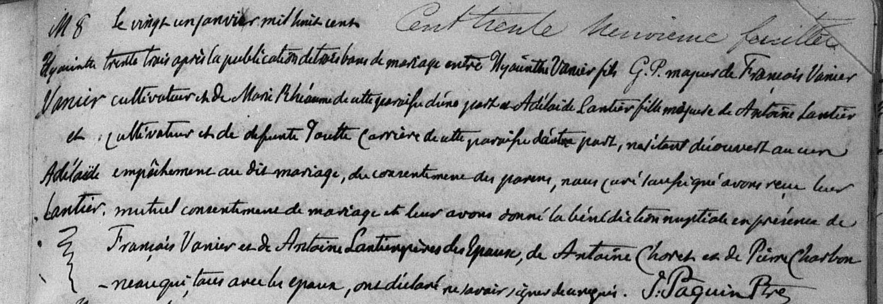
M-8 Le vingt un janvier mil huit cent trente trois après la publication de trois bans
de mariage entre Hyacinthe Vanier fils majeur de François Vanier cultivateur
et de Marie Rhéaume de cette paroisse d’une part et Adélaide Lantier fille
majeure de Antoine lantier cultivateur et de defunte Josette Carrière de cette
paroisse d’autre part, ne s’étant découvert aucun empêchemen au dit mariage
des consentemen des parens, nous curé soussigné avons reçu leur mutuel
consentemen de mariage et leur avons donné la bénédiction nuptiale en pré-
sence de François Vanier et de Antoine Lantier pères des Epoux, de Antoine
Choret et de Pierre Charbonneau qui tous avec les epoux, ont déclaré ne savoir
signer de ce enquis.

J.Paquin Ptre.

Référence : Family Search.

